Hola, ¿Cómo están?
Hoy invito a que elijan una actividad del “Padlet de Música”. Asique buscamos la columna de nuestro año y listo.
https://es.padlet.com/gastonzat/primaria
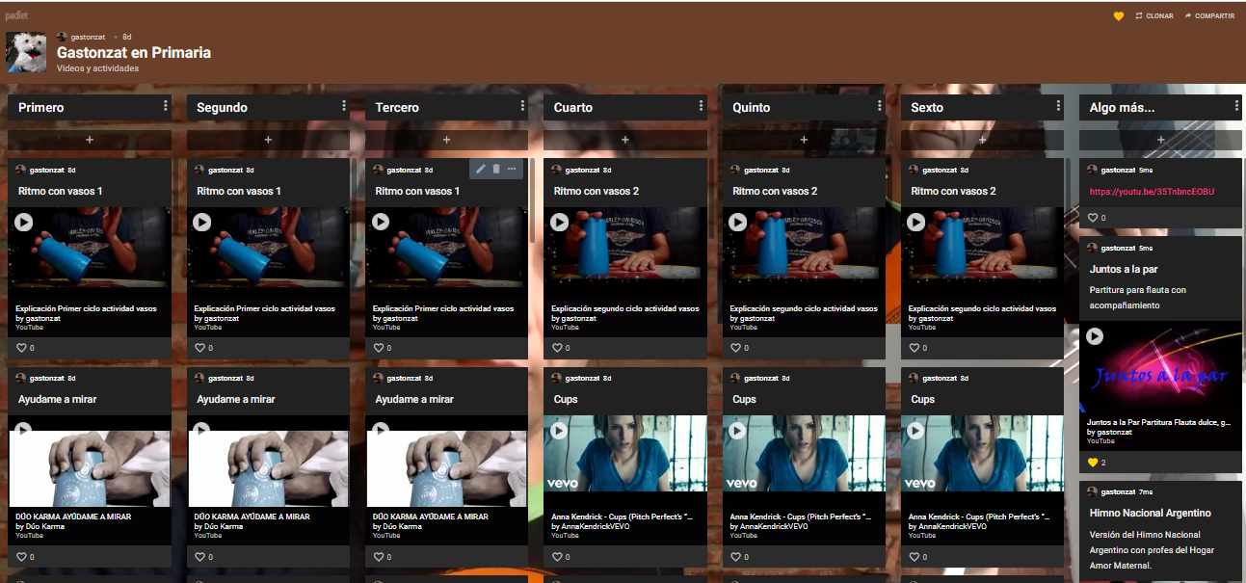

Saludos, Profe Gastón

